**Simulador híbrido (solar-eólico) para centros educativos rurales**

Se describe en detalle la metodología científica y computacional para desarrollar un simulador híbrido (solar–eólico) aplicado a centros educativos rurales. El software integra modelos matemáticos físicos y de aprendizaje automático para modelar generación, consumo y almacenamiento, y optimizar el dimensionamiento de paneles fotovoltaicos y aerogeneradores.

Los objetivos son:

1. modelar las redes híbridas con ecuaciones diferenciales y métodos numéricos,
2. prever generación y demanda con ML,
3. optimizar costos mediante programación matemática o metaheurísticas, y
4. validar los datos

El enfoque se justifica estadísticamente pese a usar solo 5 instituciones si son representativas: varianza moderada y patrones de consumo similares permiten extrapolar resultados a la población objetivo.

Modelado matemacido GENERAL

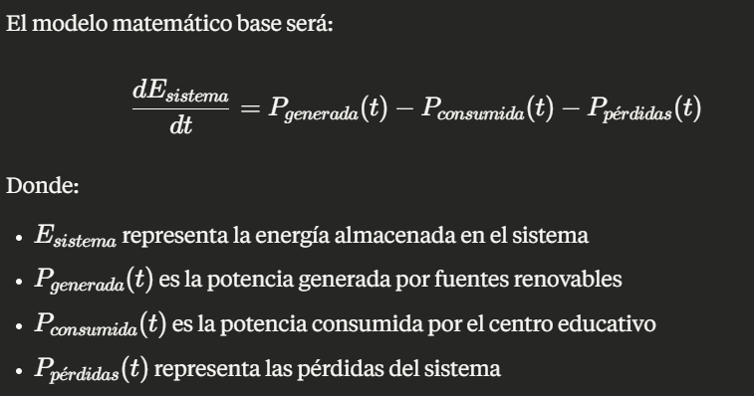

**Modelado matemático de generación y almacenamiento**

Para cada recurso se emplea un modelo físico:

**1. Modelo de Generación fotovoltaica**

* **Potencia instantanea**

La potencia instantánea de un arreglo PV (fotovoltaico)se calcula

Donde:

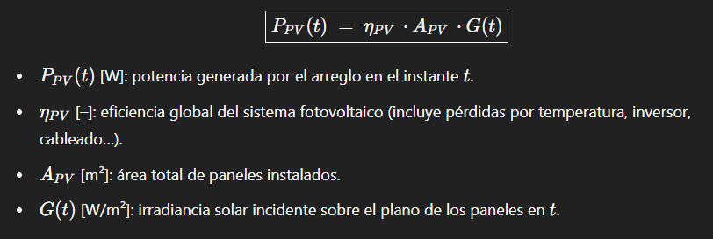

* Energía en un intervalo delta T

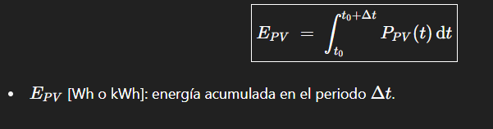

**2 Modelo de Generación eólica:**

La potencia en un aerogenerador se modela con la ley de Betz:

establece que una turbina eólica, como máximo, puede capturar el 59.3% de la energía cinética.

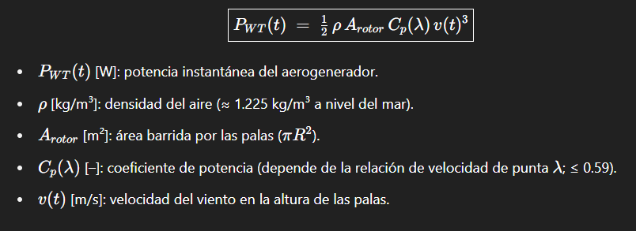

**3. Modelo almacenamiento en baterías**

El Estado de Carga (SOC) varía según balance entre carga/descarga. Un modelo continuo es la EDO:

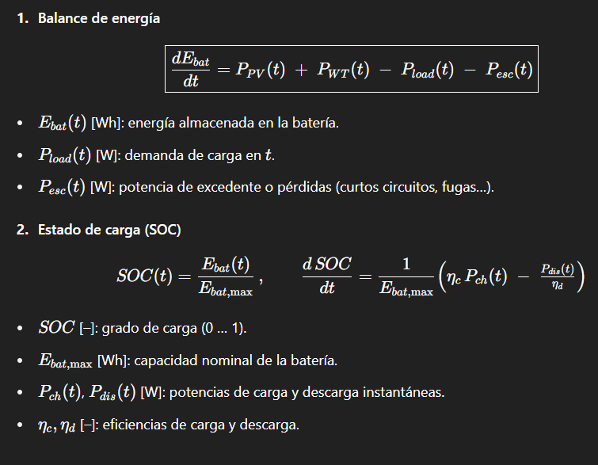

**4 Modelo de Balance energético:**

La conservación de energía exige que en cada instante la suma de generación más aporte de red (si existe) iguale la demanda más carga de baterías. Esquemáticamente:

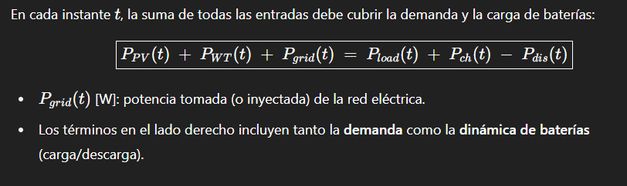

Al discretizar en pasos temporales, este balance se traduce en un sistema de EDO/ecuaciones algebraicas resueltas numericamente (por ejemplo con Runge–Kutta o esquemas implicitos)

• Al discretizar en pasos de tiempo  cada derivada se aproxima por diferencias finitas, y la integral de energía por sumas acumuladas.

**Análisis estadístico de la muestra**

Aunque solo se dispone de 5 centros educativos, su selección aleatoria en el cantón Riobamba permite una muestra representativa si presentan características homogéneas. El análisis estadístico apoya esta generalización:

**Datos descriptivos:** De los datos reales analizados, las medias de consumo diario por institución varían moderadamente (por ejemplo, entre ~4 y 21 kWh) y las desviaciones estándar asociadas no son excesivamente altas (coeficientes de variación cercanos a 1.0). Esto indica que no hay datos extremos y que las instituciones tienen consumos comparables en magnitud.

**Correlaciones:** Se observa correlación elevada entre algunos centros (coeficiente de Pearson ~0.9 entre ciertas parejas), lo que sugiere patrones temporales de demanda similares (p.ej. escolares con horarios análogos). La existencia de correlaciones moderadas indica que, aunque cada centro tiene su perfil, comparten tendencias estacionales o semanales.

**Intervalos de confianza:** Con n=5 instituciones, se puede estimar la media poblacional de consumo con un intervalo de confianza (IC) del 85% al 90% usando la distribución t de Student:

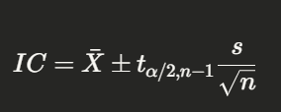

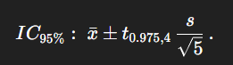

Aunque el IC es relativamente amplio debido al pequeño n, cubre la variabilidad observada.

A mayores n, el IC se estrecharía, pero en este contexto se considera aceptable dado que los colegios estudiados conforman una población acotada y representativa.

En conjunto, la muestra de 5 instituciones es válida pues su varianza entre consumos no es extrema y sus patrones energéticos son comparables por el sector y provincia ubicados. Además, los análisis descriptivos y de correlación indican homogeneidad suficiente para extrapolar al conjunto de colegios rurales del cantón riobamba.

**Predicción de generación y consumo con ML**

Se utilizan modelos de Machine Learning entrenados con datos históricos para prever la generación solar/eólica y la demanda. Las características de entrada incluyen irradiancia, velocidad del viento, fecha (estacionalidad) y consumo energético.

Se puede aplica

**Random Forest (bosques aleatorios):** Es un ensamble de árboles de decisión, que reduce varianza mediante bagging. Es robusto ante outliers y maneja relaciones no lineales. Estudios muestran que RF, SVM o XGBoost suelen superar a la regresión lineal en la predicción de generación renovable, al capturar patrones complejos​

Por ejemplo, un modelo RF puede predecir la potencia PV del día siguiente usando como entradas irradiancia histórica, ángulo solar y temperaturas.

**Redes neuronales (ANN/RNN):** Las redes profundas o recurrentes (LSTM) capturan dinámicas temporales. Ensayos recientes (por ejemplo un equipo de Texas A&M) han utilizado redes neuronales para predecir la velocidad del viento y la densidad de energía solar con alta precisión diaria/hora​ (engineering.tamu.edu)

En consumo eléctrico escolar, se puede usar una red de creencias profundas que tome como entrada datos de consumo pasados más variables socio-temporales. Los modelos se entrenan minimizando el error de predicción (MSE) en datos de entrenamiento y se validan con series separadas.

La calidad de la predicción se evalúa con métricas como el MAPE (Error Porcentual Absoluto Medio):

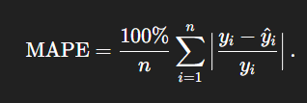

Por ejemplo, si la demanda real diaria fue 10,15,20,25,30 kWh y el modelo predijo 12,14,19,26,29 kWh, entonces

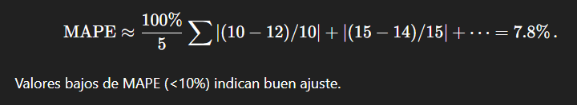

Finalmente, se pueden integrar modelos mixtos o ensemble (p.ej. combinar RF con LSTM) para mejorar la precisión. Los modelos resultantes proveen pronósticos que alimentan al simulador de forma horaria para optimizar el despacho y verificar cumplimiento de demanda.

**3. Optimización del diseño híbrido**

El simulador incluye un módulo de optimización para determinar el dimensionamiento óptimo de paneles, aerogeneradores y baterías que minimicen costos y/o maximicen la confiabilidad. Se plantean modelos de decisión con variables de diseño anteriores, (modelo solar, eólico, número de baterías, etc). El software me mostrara los datos de energía que se podría obtener y también según el nivel de energía requerido recomendar los kit solares, eólicos con sus equipos inversores, numero de baterías, etc.

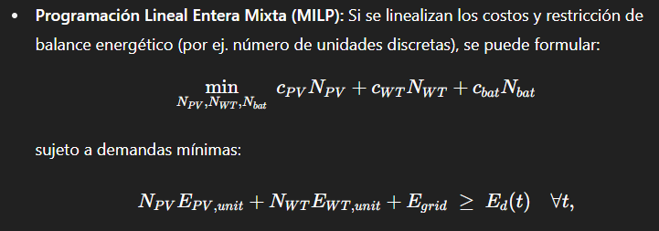

junto con límites de capacidad y cargas. son costos unitarios anuales (incluyendo amortización), y producción anual de cada unidad. Un modelo MILP optimiza los recursos a emplear minimizando costos totales, como en estudios previos de dimensionamiento renovable

**Algoritmos Genéticos u otros metaheurísticos:** Los problemas de dimensionamiento HES suelen abordarse con algoritmos evolutivos cuando la relación costo-confiabilidad es compleja o no lineal. Por ejemplo, un algoritmo genético (AG) codifica en cromos poblacionales los tamaños de PV, WT y batería, y evoluciona la población maximizando la eficiencia energética y minimizando el costo nivelado (LCOE). La literatura muestra que técnicas metaheurísticas han sido aplicadas exitosamente para optimizar sistemas híbridos complejos​. Estos métodos pueden manejar funciones objetivo multicriterio (costo versus confiabilidad) obteniendo un frente de Pareto (p. ej. minimizando costo anualizado y pérdida de carga).

**REFERENCIAS BIBLIOGRAFICAS**

<https://www.mdpi.com/1996-1073/16/17/6185#:~:text=Citations%20>

<https://www.mdpi.com/2071-1050/15/9/7087#:~:text=good%20choice%20for%20a%20baseline,linear%20relationships>

<https://engineering.tamu.edu/news/2024/05/using-neural-networks-to-harness-wind-and-solar-power.html#:~:text=Texas%20A%26M%20researchers%20have%20developed,basis%20for%20renewable%20energy%20processes>

<https://alicia.concytec.gob.pe/vufind/Record/RPUC_bbb4b6faa5ac56ccc54c6aa0969fa352/Details#:~:text=desarrollar%20un%20modelo%20de%20Programaci%C3%B3n,un%20sistema%20domiciliario%20para%20los>

<https://www.mdpi.com/2227-7390/13/6/985#:~:text=,GOA%29%20to%20ascertain%20optimal>